АДМИНИСТРАТИВНЫЕ ПРАВОНАРУШЕНИЯ
Статья 10.1. Умышленное причинение телесного повреждения и иные насильственные действия либо нарушение защитного предписания
1. Умышленное причинение телесного повреждения, не повлекшего кратковременного расстройства здоровья или незначительной стойкой утраты трудоспособности, –
влечет наложение штрафа в размере от десяти до тридцати базовых величин, или общественные работы, или административный арест.
2. Нанесение побоев, не повлекшее причинения телесных повреждений, умышленное причинение боли, физических или психических страданий, совершенные в отношении близкого родственника, члена семьи или бывшего члена семьи, либо нарушение защитного предписания –
влекут наложение штрафа в размере до десяти базовых величин, или общественные работы, или административный арест.

Статья 10.2. Оскорбление
1. Оскорбление, то есть умышленное унижение чести и достоинства личности, выраженное в неприличной форме, –
влечет наложение штрафа в размере до тридцати базовых величин.
2. Оскорбление в публичном выступлении, либо в печатном или публично демонстрирующемся произведении, либо в средствах массовой информации, либо в информации, распространенной в глобальной компьютерной сети Интернет, иной сети электросвязи общего пользования или выделенной сети электросвязи, –
влечет наложение штрафа в размере от десяти до двухсот базовых величин, или общественные работы, или административный арест, а на юридическое лицо – наложение штрафа в размере от тридцати до двухсот базовых величин.

Статья 11.1. Мелкое хищение
Мелкое хищение имущества путем кражи, мошенничества, злоупотребления служебными полномочиями, присвоения или растраты, хищения путем использования компьютерной техники, а равно попытка такого хищения –
влекут наложение штрафа в размере от двух до тридцати базовых величин, или общественные работы, или административный арест.

Примечание. Под мелким хищением в настоящей статье понимаются хищение имущества юридического лица в сумме, не превышающей десятикратного размера базовой величины, установленного на день совершения деяния

Статья 11.3. Умышленные уничтожение либо повреждение чужого имущества
Умышленные уничтожение либо повреждение чужого имущества, повлекшие причинение ущерба в незначительном размере, –
влекут наложение штрафа в размере до тридцати базовых величин.
Статья 11.4. Присвоение найденного имущества
Присвоение найденного заведомо чужого имущества или клада –
влечет наложение штрафа в размере до пяти базовых величин.

Статья 17.6. Незаконные действия с некурительными табачными изделиями, предназначенными для сосания и (или) жевания
1. Приобретение, хранение некурительных табачных изделий, предназначенных для сосания и (или) жевания, в количестве, не превышающем пятидесяти граммов, –
влекут наложение штрафа в размере до двух базовых величин.
2. Перевозка, пересылка, приобретение, хранение некурительных табачных изделий, предназначенных для сосания и (или) жевания, в количестве, превышающем пятьдесят граммов, а равно реализация таких некурительных табачных изделий при отсутствии признаков незаконной предпринимательской деятельности –
влекут наложение штрафа в размере от десяти до двадцати базовых величин с конфискацией денежной выручки, полученной от реализации указанных некурительных табачных изделий, орудий и средств совершения административного правонарушения или без конфискации таких орудий и средств, либо общественные работы с конфискацией денежной выручки, полученной от реализации указанных некурительных табачных изделий, орудий и средств совершения административного правонарушения или без конфискации таких орудий и средств, либо административный арест с конфискацией денежной выручки, полученной от реализации указанных некурительных табачных изделий, орудий и средств совершения административного правонарушения или без конфискации таких орудий и средств.
3. Изготовление некурительных табачных изделий, предназначенных для сосания и (или) жевания, в количестве, превышающем пятьдесят граммов, при отсутствии признаков незаконной предпринимательской деятельности –
влечет наложение штрафа в размере от двадцати до тридцати базовых величин с конфискацией орудий и средств совершения административного правонарушения или без конфискации, либо общественные работы с конфискацией орудий и средств совершения административного правонарушения или без конфискации, либо административный арест с конфискацией орудий и средств совершения административного правонарушения или без конфискации.

Статья 19.1. Мелкое хулиганство
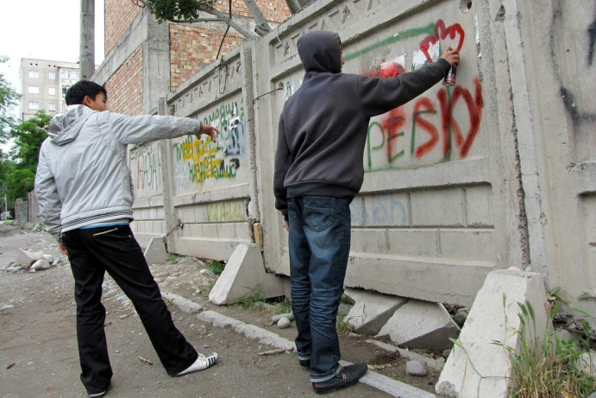
Оскорбительное приставание к гражданам и другие умышленные действия, нарушающие общественный порядок, деятельность организаций или спокойствие граждан и выражающиеся в явном неуважении к обществу, –
влекут наложение штрафа в размере от двух до тридцати базовых величин, или общественные работы, или административный арест.

Статья 19.3. Распитие алкогольных, слабоалкогольных напитков или пива, потребление наркотических средств, психотропных веществ или их аналогов в общественном месте либо появление в общественном месте или на работе в состоянии опьянения
1. Распитие алкогольных, слабоалкогольных напитков или пива на улице, стадионе, в сквере, парке, общественном транспорте или в других общественных местах, кроме мест, предназначенных для употребления алкогольных, слабоалкогольных напитков или пива, либо появление в общественном месте в состоянии алкогольного опьянения, оскорбляющем человеческое достоинство и общественную нравственность, –
влекут наложение штрафа в размере до восьми базовых величин.
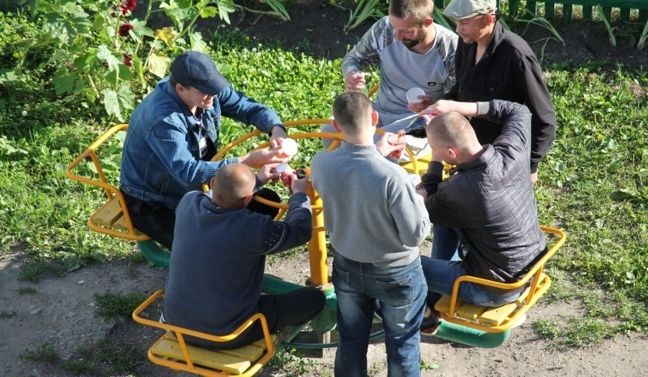
2. Действия, предусмотренные частью 1 настоящей статьи, совершенные повторно в течение одного года после наложения административного взыскания за такие же нарушения, –
влекут наложение штрафа в размере от двух до пятнадцати базовых величин, или общественные работы, или административный арест.
3. Появление в общественном месте в состоянии, вызванном потреблением без назначения врача-специалиста наркотических средств или психотропных веществ либо потреблением их аналогов, токсических или других одурманивающих веществ, оскорбляющем человеческое достоинство и общественную нравственность, а равно отказ от прохождения в установленном порядке проверки (освидетельствования) на предмет определения состояния, вызванного потреблением наркотических средств, психотропных веществ, их аналогов, токсических или других одурманивающих веществ, –
влекут наложение штрафа в размере от пяти до десяти базовых величин.
4. Нахождение на рабочем месте в рабочее время в состоянии, вызванном потреблением без назначения врача-специалиста наркотических средств или психотропных веществ либо потреблением их аналогов, токсических или других одурманивающих веществ, а равно отказ от прохождения в установленном порядке проверки (освидетельствования) на предмет определения состояния, вызванного потреблением наркотических средств, психотропных веществ, их аналогов, токсических или других одурманивающих веществ, –
влекут наложение штрафа в размере от восьми до двенадцати базовых величин.
5. Потребление без назначения врача-специалиста наркотических средств или психотропных веществ в общественном месте либо потребление их аналогов в общественном месте, а равно отказ от прохождения в установленном порядке проверки (освидетельствования) на предмет определения состояния, вызванного потреблением наркотических средств, психотропных веществ, их аналогов, токсических или других одурманивающих веществ, –
влекут наложение штрафа в размере от десяти до пятнадцати базовых величин.
Статья 19.4. Вовлечение несовершеннолетнего в антиобщественное поведение
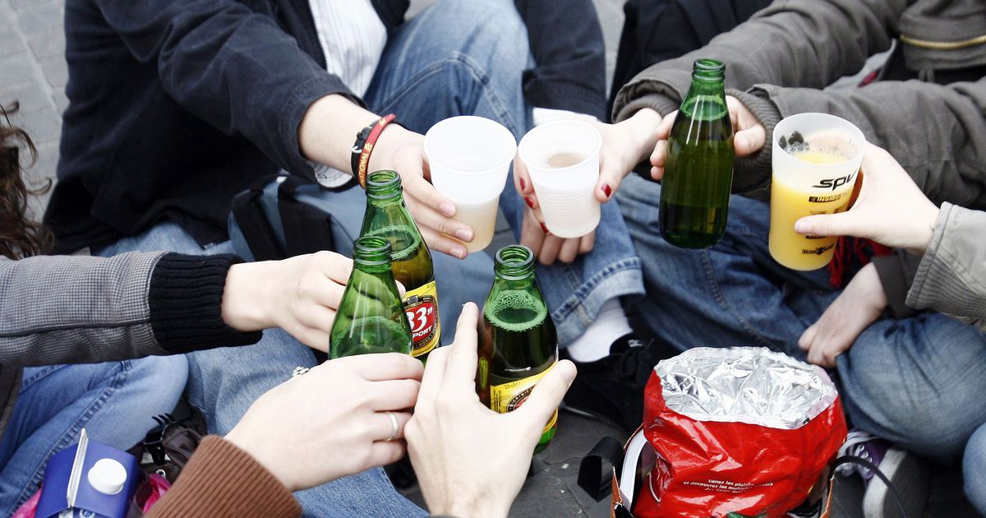
Вовлечение несовершеннолетнего в антиобщественное поведение путем покупки для него алкогольных, слабоалкогольных напитков или пива, а также иное вовлечение лицом, достигшим возраста восемнадцати лет, заведомо несовершеннолетнего в употребление алкогольных, слабоалкогольных напитков или пива либо в немедицинское употребление сильнодействующих или других одурманивающих веществ, а равно вовлечение несовершеннолетнего в участие в собрании, митинге, уличном шествии, демонстрации, пикетировании, ином массовом мероприятии, проводимых с нарушением установленного порядка, –
влекут наложение штрафа в размере от пяти до тридцати базовых величин.

Статья 19.7. Хранение и распространение порнографических материалов или предметов порнографического характера
Хранение с целью распространения или рекламирования либо распространение, рекламирование порнографических материалов, печатных изданий, изображений, кино-, видеофильмов или сцен порнографического содержания, иных предметов порнографического характера –
влекут наложение штрафа в размере от двух до тридцати базовых величин.
Статья 19.8. Распространение произведений, пропагандирующих культ насилия и жестокости
Изготовление либо хранение с целью распространения или рекламирования либо распространение или рекламирование, а равно публичная демонстрация кино- и видеофильмов или иных произведений, пропагандирующих культ насилия и жестокости, –
влекут наложение штрафа в размере от десяти до тридцати базовых величин с конфискацией указанных произведений, на индивидуального предпринимателя – от десяти до ста базовых величин с конфискацией указанных произведений, а на юридическое лицо – до двухсот базовых величин с конфискацией указанных произведений.
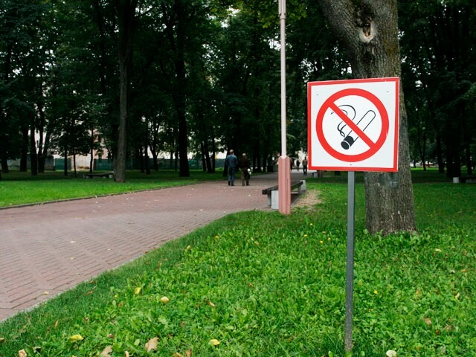
Статья 19.9. Курение (потребление) табачных изделий в запрещенных местах
Курение (потребление) табачных изделий, использование электронных систем курения, систем для потребления табака в местах, где они в соответствии с законодательными актами запрещены, –
влекут наложение штрафа в размере до четырех базовых величин.
Статья 19.10. Пропаганда или публичное демонстрирование, изготовление, распространение нацистской символики или атрибутики
1. Пропаганда или публичное демонстрирование, в том числе с использованием глобальной компьютерной сети Интернет либо иной информационной сети, изготовление, распространение нацистской символики или атрибутики, а равно хранение или приобретение такой символики или атрибутики в целях распространения –
влекут наложение штрафа в размере до десяти базовых величин с конфискацией предмета административного правонарушения, а также орудий и средств совершения указанного нарушения или без конфискации таких орудий и средств, или общественные работы с конфискацией предмета административного правонарушения, а также орудий и средств совершения указанного нарушения или без конфискации таких орудий и средств, или административный арест с конфискацией предмета административного правонарушения, а также орудий и средств совершения указанного нарушения или без конфискации таких орудий и средств, на индивидуального предпринимателя – наложение штрафа в размере до пятидесяти базовых величин с конфискацией предмета административного правонарушения, а также орудий и средств совершения указанного нарушения или без конфискации таких орудий и средств, а на юридическое лицо – до двухсот базовых величин с конфискацией предмета административного правонарушения, а также орудий и средств совершения указанного нарушения или без конфискации таких орудий и средств.
2. Те же деяния, совершенные повторно в течение одного года после наложения административного взыскания за такие же нарушения, –
влекут наложение штрафа в размере от десяти до двадцати базовых величин с конфискацией предмета административного правонарушения, а также орудий и средств совершения указанного нарушения или без конфискации таких орудий и средств, или общественные работы с конфискацией предмета административного правонарушения, а также орудий и средств совершения указанного нарушения или без конфискации таких орудий и средств, или административный арест с конфискацией предмета административного правонарушения, а также орудий и средств совершения указанного нарушения или без конфискации таких орудий и средств, на индивидуального предпринимателя – наложение штрафа в размере от двадцати до пятидесяти базовых величин с конфискацией предмета административного правонарушения, а также орудий и средств совершения указанного нарушения или без конфискации таких орудий и средств, а на юридическое лицо – от пятидесяти до двухсот базовых величин с конфискацией предмета административного правонарушения, а также орудий и средств совершения указанного нарушения или без конфискации таких орудий и средств.
Статья 24.23. Нарушение порядка организации или проведения массовых мероприятий
1. Нарушение установленного порядка проведения собрания, митинга, уличного шествия, демонстрации, пикетирования, иного массового мероприятия, совершенное участником таких мероприятий, а равно публичные призывы к организации или проведению собрания, митинга, уличного шествия, демонстрации, пикетирования, иного массового мероприятия с нарушением установленного порядка их организации или проведения, совершенные участником таких мероприятий либо иным лицом, –
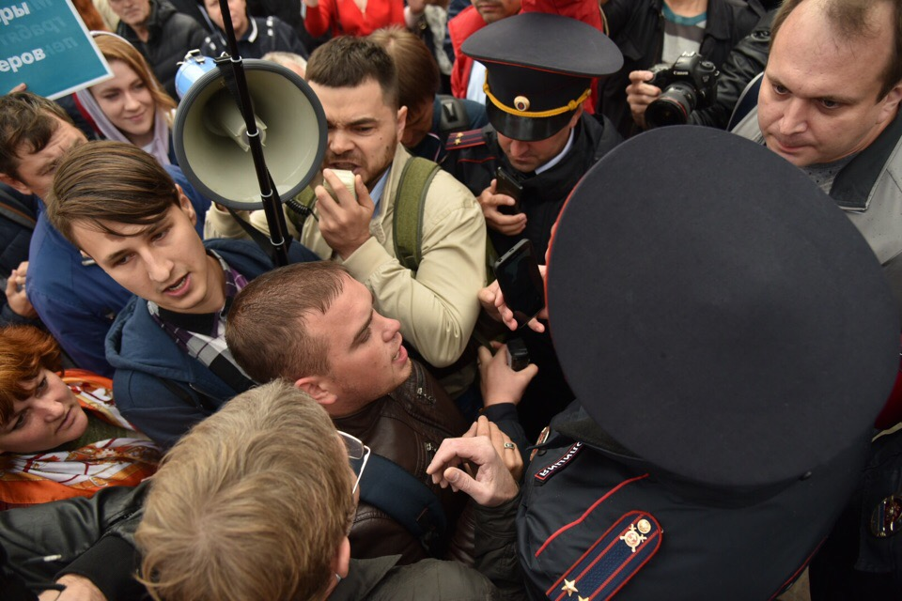
влекут наложение штрафа в размере до ста базовых величин, или общественные работы, или административный арест.
2. Нарушение установленного порядка организации или проведения собрания, митинга, уличного шествия, демонстрации, пикетирования, иного массового мероприятия, а равно публичные призывы к организации или проведению собрания, митинга, уличного шествия, демонстрации, пикетирования, иного массового мероприятия с нарушением установленного порядка их организации или проведения, совершенные организатором таких мероприятий, –
влекут наложение штрафа в размере от двадцати до ста пятидесяти базовых величин, или общественные работы, или административный арест, а на юридическое лицо – от двадцати до двухсот базовых величин.
3. Деяния, предусмотренные частью 1 настоящей статьи, совершенные повторно в течение одного года после наложения административного взыскания за такие же нарушения, –
влекут наложение штрафа в размере от двадцати до двухсот базовых величин, или общественные работы, или административный арест.
4. Деяния, предусмотренные частью 2 настоящей статьи, совершенные повторно в течение одного года после наложения административного взыскания за такие же нарушения, –
влекут наложение штрафа в размере от двадцати до двухсот базовых величин, или общественные работы, или административный арест, а на юридическое лицо – от двадцати до двухсот базовых величин.
5. Деяния, предусмотренные частью 1 настоящей статьи, совершенные за вознаграждение, –
влекут наложение штрафа в размере от тридцати до двухсот базовых величин, или общественные работы, или административный арест.
6. Деяния, предусмотренные частью 2 настоящей статьи, сопровождающиеся выплатой вознаграждения за участие в собрании, митинге, уличном шествии, демонстрации, пикетировании, –
влекут наложение штрафа в размере от сорока до двухсот базовых величин, или общественные работы, или административный арест, а на юридическое лицо – от двухсот пятидесяти до пятисот базовых величин.
Статья 24.3. Неповиновение законному распоряжению или требованию должностного лица при исполнении им служебных полномочий
Неповиновение законному распоряжению или требованию должностного лица государственного органа (организации) при исполнении им служебных полномочий лицом, не подчиненным ему по службе, –
влечет наложение штрафа в размере от двух до ста базовых величин, или общественные работы, или административный арест.

Статья 24.4. Оскорбление должностного лица при исполнении им служебных полномочий
1. Оскорбление должностного лица государственного органа (организации) при исполнении им служебных полномочий лицом, не подчиненным ему по службе, –
влечет наложение штрафа в размере от двадцати до тридцати базовых величин.
2. То же деяние, совершенное в публичном выступлении, либо в печатном или публично демонстрирующемся произведении, либо в средствах массовой информации, либо в информации, распространенной в глобальной компьютерной сети Интернет, иной сети электросвязи общего пользования или выделенной сети электросвязи, –
влечет наложение штрафа в размере от десяти до двухсот базовых величин, или общественные работы, или административный арест, а на юридическое лицо – наложение штрафа в размере от тридцати до двухсот базовых величин.

